BAZIN
Írta Vende Aladár

A város keletkezésére nézve hiányoznak a föltétlenül megbízható adatok; valószínű azonban, hogy már a XIII. századbeli német telepítések előtt fönnállott. IV. Béla király kiszakította a pozsonyi várbirtokok közül és 1256-ban Kozma és Achilles grófoknak, a Bazini és Szentgyörgyi grófok őseinek adományozta. Ez időben még csak várföld volt és Terra Bazin néven van említve. 1355-ben már Villa Bozin néven szerepel, de vára már 3 évvel korábban feltűnik.
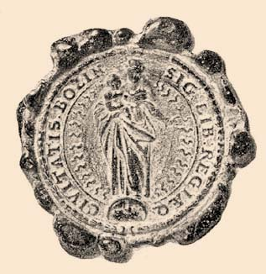
Bazin régi pecsétje
Eredetije a város tulajdona

A város neve.

A város nevéről többféle magyarázat van forgalomban. A hagyomány szerint a települők tulajdonképpen nem a város mai helyén telepedtek le, hanem a hajdani Zumberg nevű helyen, mely a hegyekhez közelebb feküdt. Lassanként azonban mindjobban a síkság felé húzódtak és az ottani réten telepedtek le. Némelyek a város nevét is innen származtatják, a mennyiben Wiesen = Wasen, alsószász dialektusban: Basen, a mi rétet jelent és ez a Basen szó lett volna a mai Bazin eredete. Vannak, a kik az itt, hajdan a város alatt elterült Peiso nevű nagy tavat, mely egészen Szentgyörgyig terjedt, tartják a város névadójának és azt állítják, hogy a Peisóból Pesing lett. Ez azonban tévedés, mert a Balaton Peiso nevét csak későbbi tudákosság ruházta e pozsonymegyei tóra.
1208-tól a mohácsi vészig.
Bazint már II. Endre királynak 1208-iki oklevele említi, melylyel mint várföldet Tamás nyitrai főispánnak adományozza. IV. Béla Bazin várföldet újólag eladományozta, a mi azt bizonyítja, hogy időközben ismét visszakerült a királyi korona birtokába.
1271-ben, mikor Ottokár cseh király Pozsony vidékét pusztította, Bazin városát is földúlta. Ebben az időben Bazin is, miként Modor, Henrik gróf birtoka volt, kinek fiai azt pártütésük következtében elveszítették. IV. László ezt a birtokot is Péterfia János pozsonyi főispánnak adományozta, az Apor vagyos Opur erdélyi vajda ellen viselt hadjáratokban szerzett érdemeiért. A város a XV. században is a Bazini és Szentgyörgyi grófok birtoka. Lakosainak eddig még nem voltak kiváltságai, s a Bazini és Szentgyörgyi grófok földesurasága alá tartoztak. 1446-ban itt halt meg György gróf, a kit a bazini plébánia-templomban helyeztek örök nyugalomra. Sírboltját a Bazini és Szentgyörgyi grófok czímerével ékesített vörös márványlap födi.
Mihály utóda, György, 1441-ben Wolfarth Ulriknak, Vöröskővár urának özvegyét vette nőül, kivel a vöröskői uradalmat is nyerte. De mivel Mátyás király ellen pártot ütött, elveszítette birtokait, a melyeknek egy részét királyhűségben megmaradt fia, Péter ismét visszakapta. 1516-ban bekövetkezett halála után fiait, Györgyöt és Farkast, találjuk Bazin birtokában, a kik itt 1529-ben a nagyszombati, szempczi és a bazini tanácsurak élén ítélkeznek 30 bazini zsidó fölött, az általuk állítólag elkövetett rituális gyilkosság ügyében. A vádlottakat tűzhalálra ítélték, 10 éven aluli gyermekeiket pedig keresztény 210polgárokhoz adták nevelésbe. A kivégzés szinhelyén, a hol a máglyát fölállították, ma a vasúti pályaház áll.
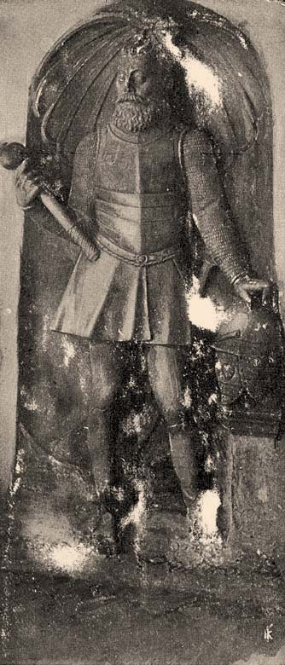
Bazin. - Illésházy István szobra a plébánia-templomban.
Saját felv.
E testvérek egyike volt az, a ki a bazini plébánia-templom számára az egy darab kőből faragott szószéket készíttette. E szószéket a Bazini és Szentgyörgyi grófok már bővített czímere ékesíti, melyben a hatágú csillag alatt, a kiterjesztett szárnyú sas látható. E czímerbővítést a család tudvalevőleg III. Ferdinándtól kapta.
A mohácsi vész után.
A mohácsi vész után a Bazini és Szentgyörgyi grófok nem szerepelnek többé. Helyettük Bazinnak ura Szapolyai János, kinek halála után 1540-ben Bazin ismét a királyi birtokok közé tartozik. I. Ferdinánd azonban Bazin várát és uradalmát Szeredi (másként Serédy) Gáspárnak adományozza, ennek elhalálozása után Neiburg gróf, Pozsony vármegye főispánja, 1566-ban pedig ennek utóda, Eck v. Salm vagy Echio von Salm-Neiburg kapta adományul, Veszprém és Tata hősies visszafoglalásáért. Utódai 1575-ig bírták, a mikor Krusithius (másként Kruzics) János lepoglavai gróf 132,000 tallér erejéig zálogbirtokos lett.
Kruzics János 1580-ban meghalt, mire özvegye: szül. Pálffy Katalin Illésházy Istvánhoz ment nőül és ezen a réven jutott a birtok ugyancsak zálogjogon az Illésházyak kezére. Úgy látszik azonban, hogy Illésházy István alatt sok erőszakosságot kellett a városnak eltűrnie, mert lakosai végre kényszerítve látták magukat mindent elkövetni, hogy birtokosuk földesurasága alól szabaduljanak. Szentgyörgygyel egyetértve, Rudolf királyhoz fordultak segítségért, arra kérve őt, egyeznék bele, hogy magukat megválthassák ama 140,000 tallérral, mely összeggel Illésházy a birtokot nejétől zálogban bírta. Rudolf király, belátva a baziniak igazát, 1598 szeptember 5-én megadta az engedélyt a megváltáshoz olyképpen, hogy 10 éven át szabadon birtokolhatnak, de ez idő után bizonyos évi czenzust tartoznak fizetni a királynak. A birtokokat azonban, vagy azoknak egyes részeit sem eladni, sem elzálogosítani, sem más módon elidegeníteniök nem szabad.
E szabadalomlevél értelmében tehát Bazin a szabad városok sorába emelkedett. Illésházy azonban nem akart belenyugodni e fordulatba, és a mikor a királyi kiküldöttek megjelentek, hogy a fölajánlott zálogösszeget átvegyék és az uradalmat a hozzátartozó birtokokkal együtt a baziniaknak átadják, mindenféle nehézségeket gördített a lakosok elé. Elsősorban újabb 10,000 forintott kellett a baziniaknak és a szentgyörgyieknek különféle javításokért és átalakításokért három hónapon belül lefizetni, mert ellenkező esetben joga lett volna Illésházy Istvánnak az uradalom két községét visszatartani. Az ehhez szükséges összeget az érdekelt városok Henkl Lázár bécsi tőkepénzestől vették föl. Midőn Illésházy látta, hogy ez sem használ, azzal a 211követeléssel állott elő, hogy Bazin és Szentgyörgy fizesse meg azokat az adósságokat is, melyeket ő Salm gróftól átvett. A királyi biztosok azonban ebbe nem egyeztek bele, mire Illésházy mindent elkövetett, hogy az egész ügyletet lehetetlenné tegye és elsősorban a bécsi Henklhez fordult és rá akarta venni, hogy a baziniaknak és a szentgyörgyieknek ne hitelezzen, remélve, hogy az ezáltal fölidézett anyagi nehézségek majd az ő malmára hajtják a vizet.
Szerencsére azonban Illésházy ebben az időben kénytelen volt fontos ügyekben hosszabb időre Morvaországba utazni. Távolléte alatt neje helyettesítette, tehát a tulajdonképpeni birtokos, a ki már engedékenyebb volt és kevesebb akadályt gördített a lakosok elé. A megváltás e szerint Illésházy távolléte alatt megtörtént és 1602 április 9-én a baziniak a földesúri hatalom alól felszabadultak.
Midőn Illésházy útjáról visszatérve, a távolléte alatt történtekről értesült, féktelen haragjában nemcsak a királyi biztost, hanem a királyt magát is szidalmazta, minek következtében a királyi fiskus felségsértésért pörbe vonta és a bécsi bíróság elé állította, a hol azonban a bírák szavazatai egyenlően oszlottak meg, s így döntés nem történt. Látván Illésházy, hogy üldözik, és hogy birtokait is le akarják foglalni, megijedt és Trencsénen át Varsóba menekült.
A Bocskay-féle zavarok.
Erre az időre esik a Bocskay-féle fölkelés, a mely körülményt Illésházy felhasznált arra, hogy Bocskay hívásának engedve, hozzája csatlakozzék. Azzal a biztosítással, hogy birtokait visszanyeri, Bocskay híve lett és tudva, hogy Bazin és Szentgyörgy környékét, Buch Benedek vezetése alatt, 5000 felkelő tartja megszállva, visszatért Bazinba, mely város a felkelőktől sokat szenvedett. Előbb kifosztották a lakosokat és azután a várost több helyen felgyújtották.
Míg Illésházy Bocskay híveként szerepelt, addig - az esetleges sorsváltozásra gondolva - titkon Mátyás királylyal tárgyalt, mindenkor szem előtt tartva azt, hogy ismét régi birtokaihoz jusson és azokat magának biztosítsa. 1606 január 5-én már Bécsben találjuk őt a béketárgyalások megindítása czéljából, melyek tudvalevőleg a bécsi békével értek véget. Jutalmul Illésházy nemcsak a bazini és szentgyörgyi birtokokat kapta vissza, hanem még más adományokat is kapott, minek következtében Bazin ismét elveszítette Rudolf császártól 1598-ban nyert jogait.
Illésházy ez időtől kezdve Mátyás királynak egyik legbuzgóbb és leghatalmasabb híve lett. 1608-ban Magyarország nádori méltóságára emeltetett és ekkor építtette a bazini várkastély elejét is, melynek homlokzatát az Illésházyak és a Pálffyak czímere diszíti. 1609 május 5-én halt meg Bécsben, de holttestét Bazinba hozták és az akkor evangélikus templomban (ma plébánia-templom) helyezték örök nyugalomra. Neje: Pálffy Katalin e templomhoz kápolnát építtetett és annak sirboltjában helyeztette el férje holttestét. Itt állott Illésházy István életnagyságú márványalakja is, melyet a hit, remény és szeretet allegorikus alakja vettek körül.
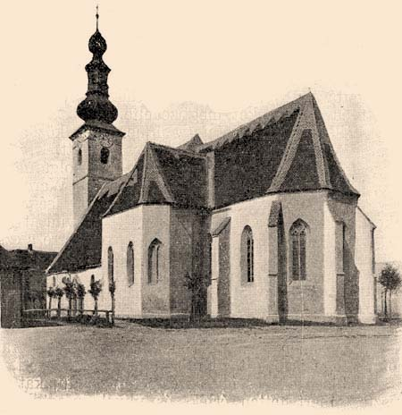
Bazin. - A plébánia-templom.
Saját felvételünk
212Mátyás kir. 1615-iki szabadalomlevele.
Miután Illésházy utódok hátrahagyása nélkül halt meg, neje halála után testvéröcscse, Gáspár örökölte a birtokot. Illésházy Gáspár sem tanúsított jobb bánásmódot a baziniakkal szemben, mint előde. A baziniak tehát ismét Mátyás királyhoz és Thurzó nádorhoz fordultak segítségért. Végre sikerült keresztülvinniük, hogy Mátyás király 1615 márczius 31-én kelt oklevelével visszaadta nekik a bazini uradalmat és a hozzá tartozó birtokokat, mi által Bazin ismét királyi város lett. Az ide vonatkozó oklevél megengedi, hogy a várost falakkal és sánczárkokkal vehessék körül, hogy vámot állíthassanak és minden gabonával megrakott szekér után egy lapát gabonát vagy 4 denárt szedhessenek, hogy évenként bírót, tanácsot és hegymestert választhassanak, és hogy az idegen borok behozatalát megtilthassák. Ezekkel szemben Bazin köteles volt a királyi asztal számára évenként 250 akó jó bort beszolgáltatni. Ez meg is történt 1741-ig, a mikor Mária Terézia alatt a város e kötelezettség alól 5961 forint lefizetésével megváltotta magát. Mivel azonban Bazin és Szentgyörgy városok a rájuk nehezedő adósságok súlyos terheitől nem tudtak szabadulni, fölkérték a királyt, hogy a 81,000 forintnyi adósságot, a város birtoklásával együtt, vegye át, a mi azután meg is történt.
A Pálffyak birtoklása.
Ebben az időben vette zálogba Pálffy István gróf koronaúr 260.000 frtért II. Ferdinánd királytól a bazini és szentgyörgyi uradalmakat, Bazin és Szentgyörgy városok nélkül, mely zálogösszeg 1635-ben további 30.000 forinttal emeltetett. 1744-ig bírták a Pálffyak zálogjogon ez uradalmakat, a mikor III. Károly király azokat nekik adományozta.
Habár Bazin 1525-ben II. Lajostól vásárjogot nyert, 1598-tól pedig szabad város volt, lakosai még sem tudták keresztülvinni azt, hogy követük az országgyűléseken megjelenhessék. Csak 1638-ban sikerült ez, a mikor a 63. t.-cz. végre a követküldés jogát Bazin és Szentgyörgy városoknak is megadta.
Bazin, mint sz. kir. város.
1647 június 14-én emelte III. Ferdinánd a várost a szabad királyi városok sorába. Ebben az időben Wizer János volt a városbíró és Csermák János a jegyző.
A város falait 1643-ban kezdték építeni. Összesen 11 kiugró bástyatornya volt és 3 kapuja, melyek fölvonó hidakkal voltak ellátva. Az egyiket, az ú. n. nagyszombati kaput, 1663-ban, a mikor ezen az oldalon a törökök betörésétől tartottak, befalazták.
1655-ben a baziniak Pálffy Miklós gróffal szerződést kötöttek, melynek értelmében a limbachi erdőt, annak "Királyi makkerdő" nevű részén kivül, közösen használhatják, míg a czajlai erdőben csak az uradalom beleegyezésével volt szabad fát szedni.
1683-ban Bazin sokat szenvedett a Thököly-féle fölkelőktől. Maga Thököly Imre is ez év augusztus 27-én Bazinban tartózkodott. 1704 október havában Rákóczy csapatai foglalták el a várost Ocskay vezetése alatt. A lakosokat kifosztották és a várost fölgyujtották. 10 évvel később pestis dúlt Bazin falai között és a lakosokat megtizedelte.
1747 június 14-én nagy ünnepségek között ülték meg annak századik évfordulóját, hogy Bazin sz. kir. város lett. Érdemesnek tartjuk fölemlíteni, hogy ebben az időben Rigó Pál volt a polgármester, Nagy Mihály a városbíró, Melchort József a városkapitány és Wernhard András a jegyző.
1784-ben majdnem az egész város leégett. A városi tanács, hogy a lakosoknak hajlékaik fölépítését és kijavítását megkönnyítse, megengedte, hogy a várfalak tégláit használhassák föl erre a czélra.
A Napoleon hadjárata alatt a kormány a bazini erdőben, a fürdő fölött, kén-kemenczéket állított fel, a hol a lőporhoz szükséges ként gyártották. 1819-ben építtette föl a 4-ik vasas ezred tisztikara a födött lovaglóiskolát.
1825-ben oly gyakori volt a tűzvész, hogy a városi tanács szükségesnek látta díjat kitűzni azok számára, a kik az ily tűzeseteket legelsőkül jelzik. Ezt a körülményt valami Smetkó nevű városi darabant olyképpen aknázta ki, hogy maga is beállt gyújtogatónak, csak azért, hogy ő lehessen az első, a ki a tüzet jelzi és így az erre kitűzött díjakat megkaparinthassa. De rajtavesztett, mert tetten érték, és mivel az egyik tűzesetnél két emberélet is áldozatul esett, halálra ítélték és lefejezték. Néhány évvel később azonban, 1832 április 9-én a szomszédos Czeil nevű községben kiütött tűz következtében 213a város majdnem teljesen elhamvadt. A heves vihar ugyanis a város felé hajtotta a szikrákat és lángba borított több házat. A szél tovább vitte az égő zsarátnokokat és nemsokára az egész város lángokban állott. Csak az egyetlen, ú. n. Plébánia-utcza és a kapuczinusok kolostora mellett fekvő néhány ház maradt meg. Az evangélikus templom és a városháza is a lángok martaléka lett. A városháza szomszédházának tűzfala, a nagy tűz következtében rászakadt a szomszédos városi levéltárra, a hol ennek következtében majdnem minden ott őrzött oklevél elpusztult és a levéltárnak csak kis töredéke volt megmenthető. Itt megemlítjük még, hogy az 1831-iki kolera Bazin városát sem kímélte meg.
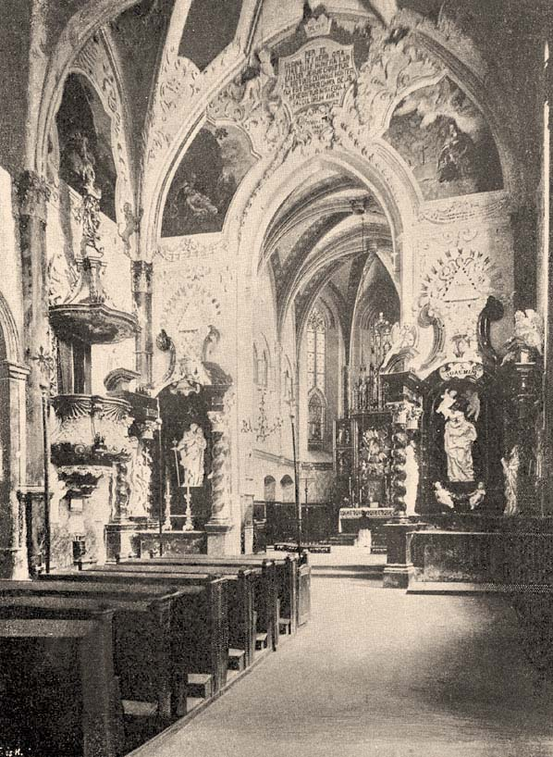
Bazin. - A plébánia-templom belseje.
Saját felvételünk
1847-ben a város sz. kir. városi rangjának 200 éves fordulóját ünnepelte meg. Ebben az időben Polner János volt a városbíró, Reichetzer Mór a polgármester, Skokanek József a jegyző és Kothmar János a városi kapitány.
1848/49.
Az 1848/49-iki szabadságharcz mozgalmai Bazin lakosait is izgalomba hozták. A baziniak csakhamar szervezték a nemzetőrséget és két század 214nemzetőrt állítottak ki és pedig az egyik századot a városi polgárokból, a másikat a külvárosiakból. A bazini nemzetőrség egy része a felső vidéken garázdálkodó Hurbanisták elleni akcziókban és a swechati csatában vett részt. A szabadságharcz leveretése után az oroszok Bazinba, Szentgyörgybe és Modorba is bevonultak és e városokat 14 napon át megszállva tartották. Ez időben kolera is dühöngött a falai között. Az oroszok közül is számosan meghaltak és ezeket a róm. katholikus temetőben temették el. A város csak az 1860. évi októberi pátens és az 1867-iki kiegyezés után nyerte ismét vissza szabadalmait.
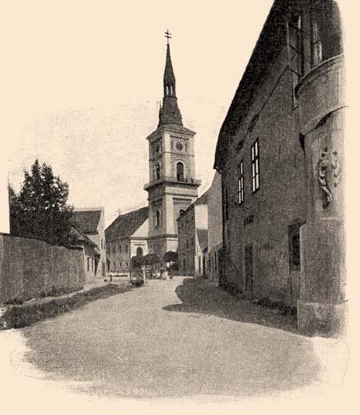
Bazin. - Az ág. h. ev. templom.
Saját felv.
Nemesi birtokosok.
A mult század első felében több nemesi kuria volt a városban, és pedig a Majthényi-féle, a Szupavszky-féle, a Werhardt-féle és a Nedeczky-féle, végre a Skarritzky-féle, melyről érdekes hagyomány maradt fönn, a mennyiben e ház pinczehelyiségeiben azelőtt állítólag valamely titkos társaság tanyázott és ítélt volna élet és halál fölött. A Szupavszky-féle kuriát a város vásárolta meg. A XVIII. század második felében Bazin városának több nemesi birtokosát ismerjük. Így 1766-ban Rzikovszky János Antal báró és neje Maholányi Mária Klára bárónő is birtokosok és háztulajdonosok voltak itt, de házukat ebben az időben eladták Polster Jánosnak. Három évvel később borsai Szüllő Zsigmondot is a birtokosok között találjuk, a ki házát és szőlejét Entrels Jánosnak adja el.
A bazini várkastély.
A hajdani Illésházy-féle kastély sok viszontagságon ment át. Két izben a villám gyújtotta föl, s az idő vasfoga is megrongálta. Azonban id. Pálffy János gróf, a bazini uradalom és a kastély mostani tulajdonosa, a kiváló műízléséről és jótékonyságáról ismert főúr, nemcsak alaposan kitataroztatta a kastélyt, hanem termeiben ritka becsű műkincseket is helyezett el. Az emelet egyik előszobájában, a falakon, körülbelül 10 régi családi és más arczképfestmény ragadja meg a belépő figyelmét. Jobbra az étkezőben mintegy 10 méter hosszú gobelin van elhelyezve, továbbá családi és más festmények és remek faragott szekrények. A nagy szalonban két gyönyörű, kirakott asztal és két ébenfa-szekrény köti le a figyelmet. Az egyik kirakott csontmunka, a másik pedig mozaikszerű kőlapokkal van diszítve. Vannak továbbá itt festmények régi híres mesterektől. A dolgozó-szobában csontmunkával gyönyörűen kirakott fekete renaissance-szekrényt találunk, továbbá 36 festményt régi neves mesterektől. A kis szalonban a falakat 31 darab művészi festmény diszíti, közöttük Vanuccitól, Guidó Renitől, Le Guerchintől, Correggiótól és másoktól. Van itt még egy csonttal kirakott szekrény és asztal, hasonló ébenfa-tükör és egy famozaik-szekrény.
A hálószoba falait is régi, jeles festmények diszítik, közöttük Breughel híres festménye: "Krisztus beszéde a néphez", továbbá képek Lucas Lyden, Hans Memling, Roger Van der Veyer, Johann Gossaert és más mesterektől. Látható itt egy régi, érdekes óraszekrény és egy kirakott asztal. Az öltözőben remek mívű, csonttal kirakott, ezüstveretű fiókos szekrény tűnik szembe, továbbá valódi perzsa pamlag és fa- és csontmozaikkal kirakott 215láda, úgyszintén híres mesterektől több festmény. A régi hálószobában a remekbe készült, festett mennyezetű faragott ágy ragadja meg első sorban figyelmünket. Van ott egy művészi faragványokkal diszített szekrény, mely I. Napoleontól származik és végre egy famozaikkal kirakott remek, régi íróasztal. A földszinten, a Pálffy-család levéltárában, érdekes régi faragott és kirakott mívű szekrények rejtik magukban a régi családi okiratokat. Itt foglal helyet egy régi és érdekes kirakott asztal is, mely körülbelül 4 1/2 méter hosszú és 2 méter széles.
Városi múzeum.
Érdekesek azok az ereklyék is, melyeket a városnak erre a czélra szánt külön kis múzeumában találunk, és melyeket Meissl Ferencz lovag, a városnak egyik kiváló és buzgó polgára gyűjtött és állított össze, ugyanaz, a ki Bazin történetét is alapos utánjárással megírta, s kitől ez adatok legnagyobb részét veszszük. E kis múzeum első sorban föltünik Kupeczkynek, a város híres szülöttének arczképe. Van itt továbbá számos ódon czéhláda, ma már ritka czéhedények és rovásfák, a czéhek egykori pecsétei, a város hajdani lobogója, a régi kapitányi pálcza és számos egyéb tárgy között egy pellengér-álarcz.
Ipar.
A város hajdani ipara jelentékeny volt. Iparosai számos czéhet alkottak, melyek közül nevezetesebbek voltak a kőfaragók, asztalosok, pékek, kádárok, az egyesült lakatosok, órások, puskamívesek és emelőcsavar készítők, lakatosok, szűcsök, gombkötők, sarkantyúkészítők és timárok czéhei. A XVII. század végén pedig posztókalló és papirmalom is volt a város határában.
1778-ban Ensler nevű polgára a bazini erdőben egy tavat alakított, hogy az ottani aranyércz-zúzóművekhez szükséges vízmennyiséget előteremtse. Megjegyezzük itt, hogy Bazin aranyércz-bányászata még Róbert Károly idejéből való és még a XVIII. században virágzásban volt, úgy hogy akkor itt bányabírósági kirendeltség is működött. Ebben az időben arany- és antimonbányája és a XIX. században kénsavas érczbányája és kénsavgyára is volt a városnak.
A hitújítás.
A reformáczió Bazin lakosai között is elég gyorsan terjedt. Különösen Illésházy István volt az, a ki Luther tanainak hatalmas pártfogója volt. A XVI. század végén az akkori plébánost is áttérésre kényszerítette, a ki azután az új tant a plebánia-templomban hirdette, míg a kevés kath. vallású lakos kénytelen volt az Illésházy földesurasága alá nem tartozó Grinádra menni. II. Ferdinánd alatt a plébánia-templomot ismét visszavették az evangélikusoktól és visszaadták a katholikusoknak. A baziniak, visszaemlékezve 216azokra a sanyargatásokra, melyeknek Illésházy alatt állandóan ki voltak téve, a Pálffy Katalintól, Illésházy Istvánnétól fölállított díszes síremléket a kápolnából eltávolították és a kórus alatt állították föl, míg a kápolnát a város védőszentje, Szent Anna tiszteletére szentelték föl és oltárral is ellátták.
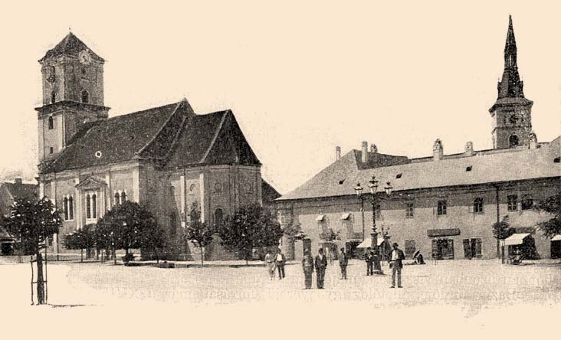
Bazin. - A Salvator-templom és a városháza.
Saját felvételünk
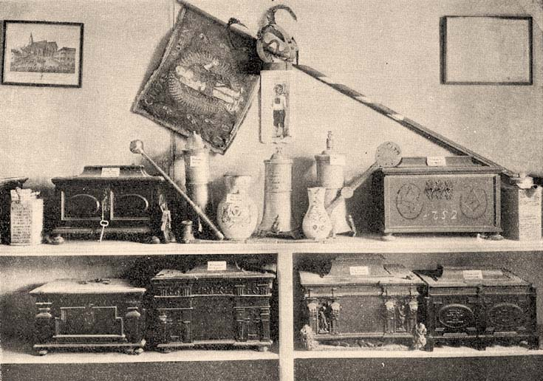
Bazin. - Részlet a városi múzeumból.
Saját felvételünk
A protestánsok ennek következtében a felsőmagyarországi rendek segítségével a főtéren szép templomot emeltek, melynek alapkövét 1655 augusztus 12-én tették le és az építkezést 1659-ben fejezték be. Azonban nem sokáig tarthatták meg, mert 1674 február 28-án Szelepcsényi György a templomot az egyház vagyonával együtt elvette tőlük és a katholikusoknak adta. A templomot azután a jezsuiták kapták, kik is a Kruzics-féle kúriába telepedtek be. Ugyanabban az évben jöttek ide be a kapuczinusok is. Ezek előbb a Spáczay-féle házban, azután a régi iskolaépületben és a nekik ajándékozott Heggl-féle malomban laktak. 1718 szeptember 4-én tették le templomuk és klastromuk alapkövét és 1726-ban már megtartották az első istentiszteletet. Az evangélikus lakosok ebben az időben kénytelenek voltak Modorba menni, a hol az evangélikus templom még a protestánsok birtokában volt. Mikor azután a jezsuita-rend eltöröltetett, a Kruzics-féle kuriában rendezték be imaházukat. 1783-ban építették föl az evangélikusok mai templomukat, de torony nélkül, melyet csak 1857 és 1863 között építettek hozzá.
Kupeczky.
Itt meg kell még emlékeznünk Bazin híres szülöttéről, Kupeczky Jánosról, a ki a XVII. század végén és a XVIII. század elején mint festőművész európai hírnévre tett szert. 1667-ben született. Egy idevaló szegény takácsnak volt a fia, s apja őt a saját mesterségére fogta. A fiú azonban megszökött hazulról, Bécsbe ment, a hol az akkor ismert nevű festőtől, Claus von Luserntől festeni tanult. Azután Olaszországba ment, onnan ismét visszatért Bécsbe, itt nőül vette mesterének leányát és egyike lett kora legismertebb arczképfestőinek. Nagy Péter czár Oroszországba is meghívta, honnan azonban visszatért, majd Nürnbergbe költözött és 1740-ben meghalt.
A bazini fürdő.
Bazin fürdője, illetőleg gyógyerejű forrásai már a XVII. században ismeretesek voltak, de fürdőházát a város 1777-ben építtette. Ez a fürdő egyike volt Felső-Magyarország legkedveltebb fürdőinek, azonban a mindinkább fokozódó igényekkel lépést tartani nem bírván, a látogatók száma 217mindinkább csökkent, a mi végre a várost arra indította, hogy a fürdőt eladja. Ez meg is történt 1848-ban. Ugyanakkor adta el a városi sörfőzőt is, a mely szintén nem hozta be a reája fordított költségeket. Ma a fürdő dr. Réti fürdőorvos tulajdona, hidegvíz-gyógyintézettel van összekötve, s benne megfelelő számú kényelmes lakás áll a vendégek rendelkezésére, a kik e szép fekvésű helyet, mely ózondús levegőjével és kies fekvésével üdülő helyül is kiválóan alkalmas, nyaranta szép számban keresik föl.
Intézetek, egyesületek stb.
A város társadalmi életét két intézmény szolgálja. Ezek a magyar kör és a dalárda. Van itt továbbá szőlőszeti egyesület és bortermelők egyesülete, melyeknek rendeltetését a nevük is elárulja. Bazin hajdan szintén messze földön híres bortermelő hely volt és borai ma is a termelés főágát teszik és megfelelő árak mellett a baziniak főáruczikkét alkotják. Fönnáll itt továbbá egy önkéntes tűzoltó-egyesület és egy takarékpénztár. Van itt járásbíróság és az 5-ik huszárezred félszázada is itt állomásozik. A város 6 osztályú elemi iskolát tart fönn 8 tanítóval. Az itt levő gőztéglagyár Rössler Imre tulajdona.
A város czímere Szent Annát, a város védőasszonyát ábrázolja a gyermek Máriával. A belügyminisztertől legújabban megállapított czímer hivatalos leírása pedig a következő: Kék arany lángsugarakból alkotott körben s alul ezüst felhőkön Szent Anna áll, karján a gyermek Jézust tartva. Szent Annának derekán megkötött ruhája: zöld, palástja: vörös színű, feje fehér kendőbe van burkolva, lábain pedig barna szíjú barna szandált visel, míg a gyermek Jézus rózsaszínű ingbe van öltöztetve, feje körül pedig 6 arany-csillag félkörben ragyog.
Népmozgalmi statisztika.
Bazin a vágvölgyi vasútvonal mentén fekszik és annak egyik nagyobb állomása. Lakosainak száma 4899. A lakosok száma a XIX. század eleje óta nem mutat nagyobb hullámzást. 1819-ben 4270 lakosa volt, 1825-ben 4460 és 1857-ben 4270. Az újabb és megbízhatóbb népszámlálási adatok szerint területe 5035 kat. hold, lakosainak száma 1869-ben 4338 volt, 1880-ban 4184 és 1890-ben 4507; mivel pedig ma 4899 lakosa van, a különbözet az utolsó előtti népszámlálás óta 608-ra rúg. Nemek szerint az utolsó népszámláláskor találtatott 2389 férfi és 2510 nő. Életkor szerint 6 évnél fiatalabb 749, 6-11 között 608, 12-14 között 329, 15-19 között 484, 20-39 között 1277, 40-59 között 987 és 60 évnél idősebb 465. Családi állapot szerint nőtlen és hajadon 2779, házas 1770, özvegy 343 és törvényesen elvált 7. Anyanyelv szerint magyar 418, német 1752, tót 2666 és egyéb 63, azonban magyarul beszélni tud 1329. Vallásra nézve róm. kath. 2578, ág. h. ev. 1994, ev. ref. 24 és izr. 353. Az összes lakosok közül írni és olvasni tud 3371.
A város lakóházainak a száma 527. Ezek közül kőből vagy téglából van építve 390, kő- vagy téglaalappal, vályogból 100 és tisztán vályogból 37. Cseréppel van födve 94, zsindelylyel 392 és náddal vagy zsuppal 41.
A város tisztikara.
A város ügyeit a tisztikaron kívül 48 bizottsági tag intézi, kiknek a fele virilista, a másik fele választott. Bazin jelenlegi polgármestere Masat Antal. Főjegyzője és levéltárnoka Mikulik Milos. Városkapitány Semann János, tanácsnok Tuma Ferencz, ügyész Jamniczky Péter, pénztárnok Jermendy Samu, könyvelő és ellenőr Stéger Alajos, közgyám Meissl Ferencz, városi orvos dr. Friedler Adolf, erdőmester Bissel Gyula, gazda Prachar Károly, városi állatorvos Benes József, irodatiszt Weinzierl János.

Forrás:

http://mek.oszk.hu/09500/09536/html/0017/10.html

